Bac Nouvelle Calédonie 2022 Jour 2 CORRECTION © https://labolycee/org
EXERCICE B Modélisation d’un service au tennis (5 pts)
Partie A : Établissement de l’équation de la trajectoire dans le cadre du modèle choisi
L’objectif de cette partie est de retrouver l’équation de la trajectoire de la balle de tennis obtenue en admettant que les quatre hypothèses précédentes sont valables.
A.1. On donne les coordonnées des conditions initiales :
- position de la balle frappée au service B ;
- vecteur vitesse initiale de la balle lors de la frappe
A.1.1. Par application d’une des lois de Newton, à énoncer, déterminer les composantes du vecteur accélération du centre de masse G de la balle, au cours de son mouvement.
Système : {balle de tennis} de masse m = 58 g
Référentiel : le sol, référentiel terrestre supposé galiléen
La deuxième loi de Newton indique que la somme des forces extérieures exercées sur la balle est égale au produit de sa masse par son vecteur accélération.
L’action de l’air est négligeable, ainsi la balle n’est soumise qu’à son poids .
A.1.2. Déterminer les composantes du vecteur vitesse de G.
donc a_{x}= et a_{y} =
Ainsi en primitivant on obtient
On détermine les constantes avec les conditions initiales.
Coordonnées du vecteur vitesse initiale :
Compte tenu du vecteur vitesse initiale = on a :
v₀ = Cte₁
0 = 0 + Cte₂
Finalement :
A.1.3. Déterminer les composantes du vecteur position de G.
À chaque instant donc v_{x} = et v_{y} =
En primitivant on obtient
Conditions initiales, à t = 0 s, le projectile est au point de coordonnées (x(0) = 0; y(0) = H) donc :
0 + Cte₃ = 0
0 + 0 + Cte₄ = H
Finalement, on obtient les équations horaires
A.2. En déduire que l’équation de la trajectoire du centre de masse G de la balle établie dans le cadre du modèle choisi s’écrit :
Comme x(t) = v₀.t alors .
Partie B : Influence de la vitesse initiale dans le cadre du modèle choisi
Selon les bases du modèle choisi, la vitesse initiale v₀ doit être comprise entre deux valeurs limites : elle doit être supérieure à une valeur minimum v_{0min} afin qu’elle franchisse juste le filet au point C et inférieure à une valeur maximum v_{0max} afin qu’elle retombe dans les limites autorisées au point D.
B.1. À partir de l’équation de la trajectoire du centre d’inertie de la balle, donner l’expression de la vitesse initiale v₀ en fonction de y(x), x, g et H.
B.2. Déterminer, à partir des documents fournis, les coordonnées et des points C et D.
À l’aide du schéma des trajectoires et la figure 1,
on trouve que le point C est au sommet du filet
et le point D est sur la ligne de service
B.3. Si la hauteur à laquelle la balle est frappée au service est H = 2,6 m, en déduire les valeurs v_{0max} et v_{0min} extrémales de la vitesse initiale de la balle pour que le service soit validé.
On a .
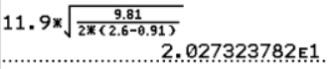
La vitesse initiale minimale permet d’arriver au point C,
= 20 m.s⁻¹

La vitesse initiale maximale permet d’arriver au point D,
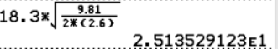
= 25 m.s⁻¹

B.4. En réalité, la vitesse initiale mesurée lors du service est nettement supérieure aux vitesses calculées précédemment. Commenter.
Le modèle utilisé ne tient pas compte des frottements de l’air.
La valeur de la vitesse initiale réelle est plus grande car la balle étant freinée par les frottements de l’air, il faut la frapper plus fort pour atteindre les points C et D.
D’autre part le modèle a aussi négligé les effets de la rotation de la balle or ceux-ci peuvent fortement modifier le point d’arrivée de la balle (exemple d’un service lifté).
Partie C : Étude énergétique
La quatrième et dernière hypothèse du modèle suppose que l’action de l’air est négligeable. À partir d’une étude énergétique du mouvement réel, dont les données figurent ci-dessous, montrer que cette hypothèse n’est pas vérifiée.
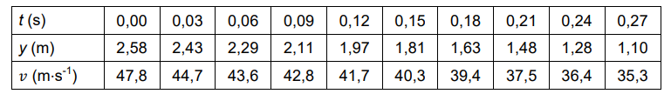
Le candidat est invité à prendre des initiatives et à présenter la démarche suivie même si elle n’a pas abouti.
Si l’action de l’air est négligée alors le système n’est soumis qu’à la force poids qui est une force conservative. Le système est en chute libre et l’énergie mécanique se conserve.
On calcule l’énergie mécanique pour chaque position. E_{M} = E_{C} + E_{PP}
E_{M} = + m.g.y
On utilise le tableur de la calculatrice.

Lien vers le tutoriel vidéo pour utiliser le tableur intégré à la calculatrice TI 83 Premium CE
https://youtu.be/9WQeY7FjlkM
Entrée des données y en A et v en B En C, calcul de l’énergie cinétique
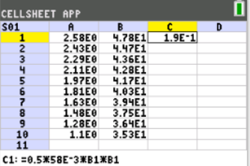
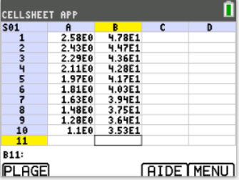

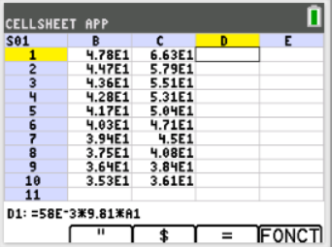
En D, calcul de l’énergie potentielle de pesanteur En E, calcul de l’énergie mécanique
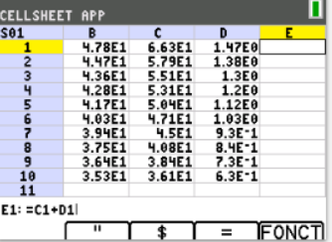

Résultats
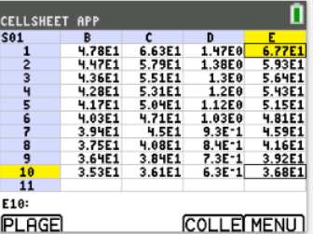

Recopier les valeurs de l’énergie mécanique sur votre copie.

L’énergie mécanique diminue au cours du mouvement ainsi l’hypothèse de négliger l’action de l’air n’est pas correcte.

En cas d’erreur dans ce corrigé, merci de nous contacter par email : labolycee@labolycee.org

